中山大学移动信息工程学院本科生实验报告
（2017年秋季学期）
课程名称：移动应用开发 任课教师：郑贵锋
年级 | 15 | 专业（方向） | 移动信息工程
学号 | 15352375 | 姓名 | 杨家坤
电话 | 15989192963 | Email | 741282216@qq.com
开始日期 | 2017/9/24 | 完成日期 | 2017/9/29

实验题目
Lab1:基本UI界面设计

实现内容
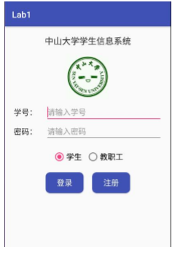

课堂实验结果
- 实验截图
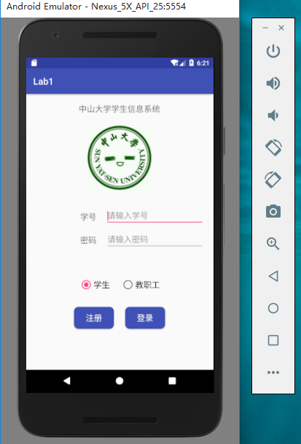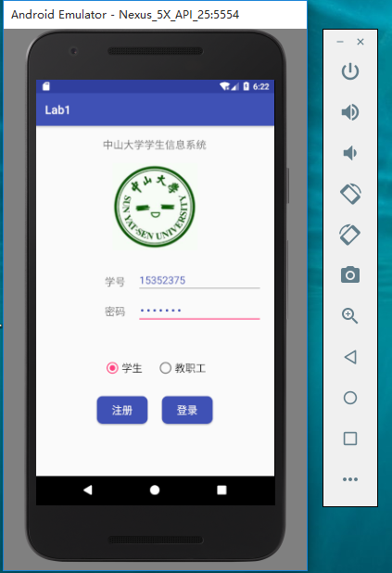

- 实验步骤以及关键代码
1.通读实验文档，确定所需要的组件，并编辑相应组件。
2.使用可视化工具约束各组件的关系，应用guideline
3.仿真，debug
关键代码：
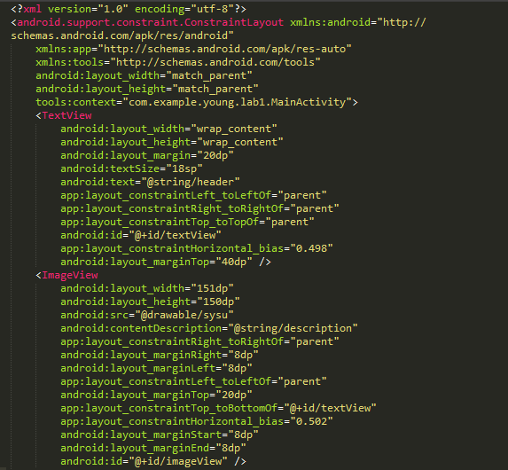
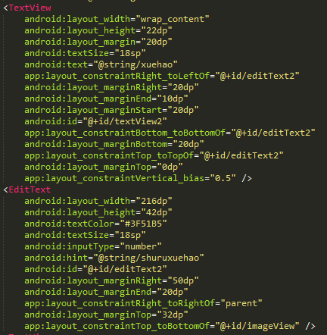
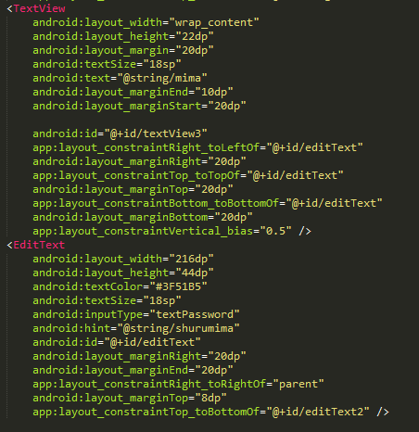
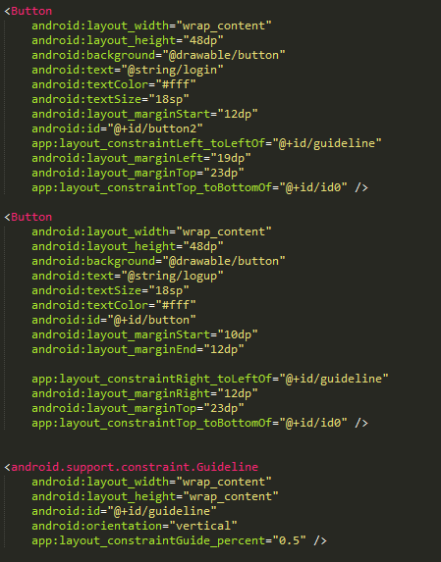
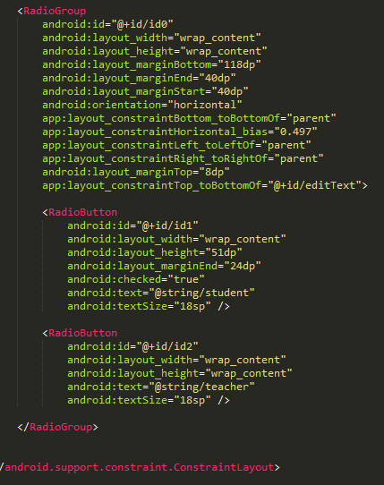
（3）实验遇到困难以及解决思路
一开始是不知道如何使用constraintlayout布局可视化工具，所有写好的组件都堆在一起。后来是因为对XML语法不熟悉，出现各种bug。在上网查找资料和ta的帮助下解决。

四、课后实验结果

五、实验思考及感想
初次接触安卓应用编程，发现仍然需要多打基础，课件和网上教程有些太深奥，对我这种新手不太友好，一开始根本无从下手，最后通过自己摸索还是捣鼓些东西，虽然仍然有很多bug（主要是语法上），发现这也算是对学习能力的一种培养。对于这次实验，发现了constrainetlayout的强大作用，通过跟其他组件的约束条件定位自己位置，甚至可以用可视化工具实现，对我跟其他学科比如web，也有很大启发。

作业要求：
- 命名要求: 学号_姓名_实验编号，例如15330000_林XX_lab1。
- 实验报告提交格式为pdf。
- 实验内容不允许抄袭，我们要进行代码相似度对比。如发现抄袭，按0分处理。

